# **Adding a project to git system**

අපි යම් project එකක් කරන් යන විට හා එයට අදාළ සියලු files හා folders යම් file එකක් තුල ඇතැයි සිතමු. එවිට අපි මෙම folder එක තුල ඇති දේවල්ය track කරන් ඉන්න කියල git වලට කියන්න ඕන.

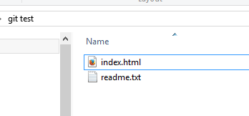උදාහරණයක් ලෙස අපි හිතමු desktop එකේ git test කියල folder එකක් තුල ඇති දේවල් තමා track කල යුත්තේ කියල. එහි පහත පරිදි files දෙකක් තියෙනවා කියල හිතමු දැනට.

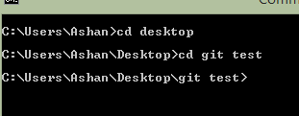දැන් අපිට ඕන මෙම folder එක git පද්දතිය මගින් track කරන් ඉන්න සලස්වන්නයි. ඒ සදහා command prompt එක ගෙන desktop එකේ ඇති මෙම folder එක තුලට යන්න. ( ඒ සදහා cd, cd\, dir වැනි commands භාවිතා කරන්න වෙනවා.ඒවා use කරන්නේ කොහමද කියල පොඩ්ඩක් හොයල බලන්න.අමාරු නෑ)

දැන් අපි එම folder එකට අවා.දැන් අපි කල යුත්තේ git init යන command එක type කර enter කිරීමයි.එවිට මෙම folder එක තුලම git වලට අවශ්‍ය database එක සහ අවශ්‍ය අනෙකුත් files අනතර් ගත hidden folder එකක් සැදෙනවා.එනම් මෙම project එකේ (folder එකේ) සිදු වන වෙනස් කම් (නිපදවෙන අලුත් versions) track කරන් ඉඩ ඒවා save කරගන්න වෙනම hidden folder එකක් සැදෙනවා මෙම folder එක තුලම.

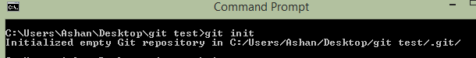

සැදී ඇති hidden file එකත් දැන් අපිට බලාගන්න පුළුවන් hidden files show කල විට.එවිට පහත පරිදි අලුත් folder එකක් සැදී ඇති බව අපිට බලාගන්න පුළුවන්.

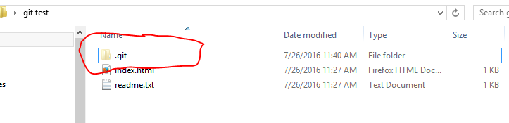

## **git status**

මෙය command එකක් වේ. සහ නිතරම වගේ භාවිතයට ගන්න සිදුවන command එකකි.දැන් අපි folder එක තුල සිදු කරන සියලු වෙනස් කම් track කරන් ඉන්න .git folder එකක් initialize කරා. එසේම අපි දන්නවා දැනටමත් files දෙකක් තියෙනවා අපේ folder එක තුල.තාම ඒවා අපි track කරන් ඉන්න කියා කිව්වේ නෑ.

මෙම git test කියන folder එක තුල තිබෙන සියලු files තිබෙන status එක අපිට බලාගන්න පුළුවන් මෙම command එක භාවිතයෙන්.එනම් අපි git වලට හදුන්වා දී නොමැති files තිබෙනවම්, stage කර ඇති files තිබෙනවා නම්, modified කර ඇති files තියෙනවනම්, මේ සියල්ල පිළිබද විස්තරයක් දෙනවා git status කියන command එකෙන්.

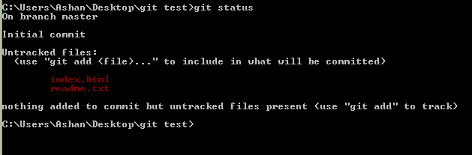

අපිට පේනවා, පලවෙනි වතාවට git status command එක ගැසූ විට message එකක් එනවා, untracked files තමා මේවා කියල. untracked files යනු අපි git වලට භාර දීලා නොමැති files track කරන් ඉන්න කියල.ඒවා රතු පාටින් දිස් වෙනවා. ඉන් පසු කියනවා “nothing added to commit but untracked files present” කියල. යමක් commit කරන්නනම් එනම් git repository එකට යවන්නන්ම්, එනම් snapshot එකක් අරන් database එකේ save කරන්නම්, ඊට ප්‍රථම snapshot එකට අසු විය යුතු files ටික අපි stage එක අරන් සිටිය යුතුයි.

## **git add**

මෙම command එකෙන් තමා අපිට අවශ්‍ය files staging area එකට ගන්නේ. උදාහරණයක් ලෙස ඉහත untracked files දෙකක් තියෙනවා.අපි හිතමු index.html file එක පමණයි අපිට මුලින් commit කරන්න ඕනා කියල. ඒ සදහා අපි ප්‍රථමයෙන් index.html file එක stage එකට ගත යුතුයි. ඒ සදහා පහත command එක මගින් එය stage එකට ගත යුතුයි.

git add index.html

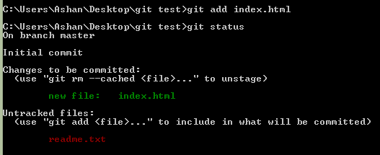

දැන් අපිට පේනවා index.html file එක පමණක් add කල විට message එකක් ඇවිත් තියෙනවා changes to be commited කියල, එහි පෙන්වනවා index.html යන්න කොළ පාටින්.එනම් එය staging area එකට ඇවිත් තියෙන්නේ, දැන් commit කලොත් එය පමනයි commit වෙන්නේ කියල.

අපි readme.txt යන්න add නොකළ නිසා එය තවම සිටින්නේ untracked අවස්ථාවේය.

## **git commit**

මෙම විදානයෙන් staging area එකේ තිබෙන files වල snapshot එකක් ගෙන එය git database එකේ store කිරීම කරයි.

උදාහරණයක් ලෙස අපි දැනට staging area එකේ පවතින index.html යන්න පමණක් commit කරමු. ඒ සදහා පහත command එක type කර enter press කල යුතුයි.

git commit –m “message for the commit”

මෙහිදී අපි git commit command එකට option එකක් pass කරලා තියෙනවා -m කියල.එනම් මෙම commit එකට අදාළ message එක සදහායි.මෙහිදී අපි කල වෙනස් කම් හා වටිනා තොරතුරු message එක තුල ලිය තැබිය හැකියි එම commit එකට අදාළ.

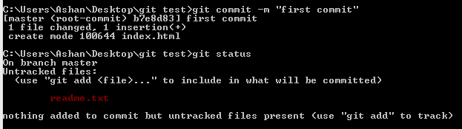

එහිදී අපි commit කර පසුව git status එකක් ගැසූ පසු දැන් පෙන්වන්නේ untrack වී ඇති readme.txt එක ගැන පමණි.

දැන් අපි නැවත index.html එක වෙනසක් කර නැවත git status එකක් ගසා බලමු.

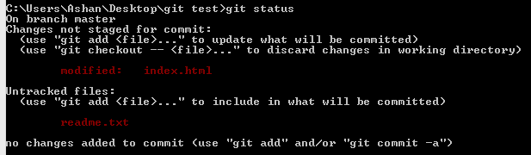

එවිට අපිට පෙන්වනවා changes not staged for commit කියල message එකක් හා ඒ යටතේ modified ලෙස index.html එක පේනවා. එනම් අපි යම් වෙනසක් කල විට track කරන file එකක, ඒ බව git status එකක් ගැසූ විට පෙන්වනවා.so නැවත commit කිරිමට නම් මෙය නැවත stage එකට ගෙන ඉන් පසුව commit කල යුතුයි. එය ටිකක් කරදර වගේ නිසා, ඊට වඩා ලේසි ක්‍රමයක් තියෙනවා track කරන් ඉන්න files වල වෙනසක් වුන විට stage එකට ගෙන ඉන් පසුව ඒවා commit කිරීම යන සියලු දේ එක command එකකින් සිදු කල හැකි.

ඒ සදහා අපි කල යුත්තේ git commit යන command එකට තවත් option එකක් pass කිරීම පමණයි -a ලෙස. එනම් පහත පරිදියි.

git commit –am “message of commit”

මෙහි -a වල අදහස add යන command එකයි.එනම් අපි මෙහි කියන්නේ commit කිරීමට ප්‍රථම track කරන් ඉන්න හා වෙනස් කම් සිදුවී ඇති files සියල්ල stage එකට ගන්න කියන එකයි එනම් එම files සියල්ල **add** කරන්න යන්නයි.

ඉන් පසුව git status එකක් ගැසූ විට අපිට පේනවා untrack වෙලා තියෙන readme.txt file එක ගැන විතරයි පෙන්වන්නේ කියල.